Resolución del Pleno del Instituto de Transparencia, Acceso a la Información Pública y Protección de Datos Personales del Estado de México y Municipios, con domicilio en Metepec, Estado de México, a veintisiete de abril de dos mil veintidós.

VISTO el expediente electrónico formado con motivo del recurso de revisión con número 00965/INFOEM/IP/RR/2022, interpuesto por persona quien no proporciona nombre, en lo sucesivo y para efectos prácticos se le denominara el Recurrente, en contra de la respuesta de los Servicios Educativos Integrados al Estado de México, en lo subsecuente el Sujeto Obligado, se procede a dictar la presente resolución.

A N T E C E D E N T E S

PRIMERO. Con fecha veintiocho de enero de dos mil veintidós, el Recurrente presentó a través del Sistema de Acceso a la Información Mexiquense, en lo posterior el SAIMEX, ante el Sujeto Obligado, solicitud de acceso a la información pública, registrada bajo el número de expediente 00033/SEIEM/IP/2022, mediante las cuales solicitó información en el tenor siguiente:

“de acuero a la respuesta dada en la olicitud numero 21/SEIEM/IP/2022, solicito de los servicios educaivos integrados al stado de mexico lo siguiente: 1. de las 15 licitaciones publica realizaas en año 2019, solicito el numero de licitacion y el objeto de cada una de ellas; 2. de la 14 invitaciones restringidas realizadas en 2019, solicito el numero de intiación y el objetro de cada una de ellas; 3. de las 198 adjudicaciones directas realizadas en 2019, solciio el numero y objeto de cada una de ellas; 4. de las 9 licitaciones publica realizaas en año 2020, solicito el numero de licitacion y el objeto de cada una de ellas; 5. de la 9 invitaciones restringidas realizadas en 2020, solicito el numero de intiación y el objetro de cada una de ellas; 6. de las 97 adjudicaciones directas realizadas en 2020, solciio el numero y objeto de cada una de ellas; 7. de las 15 licitaciones publica realizaas en año 2021, solicito el numero de licitacion y el objeto de cada una de ellas; 8. de la 7 invitaciones restringidas realizadas en 2020, solicito el numero de intiación y el objetro de cada una de ellas; 9. de las 106 adjudicaciones directas realizadas en 2021, solciio el numero y objeto de cada una de ellas;” (Sic)

Modalidad de entrega: A través del SAIMEX

SEGUNDO. De las constancias del expediente electrónico aperturado con motivo del ingreso de la solicitud de información, se advierte que en fecha catorce de febrero de dos mil veintidós, el Sujeto Obligado dio respuesta en los términos siguientes:

“En respuesta a la solicitud recibida, nos permitimos hacer de su conocimiento que con fundamento en el artículo 53, Fracciones: II, V y VI de la Ley de Transparencia y Acceso a la Información Pública del Estado de México y Municipios, le contestamos que:
SE REMITE RESPUESTA

ATENTAMENTE
Lic. Joaquín Raúl Benítez Vera”

Se hace constar que el Sujeto Obligado adjuntó a su respuesta el archivo “RESPUESTA TURNO 00033(2022).pdf”, que en obvio de repeticiones innecesarias, se omite su inserción en este apartado, máxime que será objeto de estudio en párrafos posteriores.

TERCERO. Inconforme ante la respuesta por parte del Sujeto Obligado, el ahora Recurrente en fecha dieciocho de febrero de dos mil veintidós, interpuso recurso de revisión, que fue registrado en el sistema electrónico con número de expediente 00965/INFOEM/IP/RR/2022, aduciendo como acto impugnado y razones o motivos de inconformidad, los siguientes:

Acto Impugnado:
“Rspuesta”

Razones o motivos de inconformidad:
“No se da lo que se pidió y tratan de sepultar la informacin con ligas confusas” (sic)

CUARTO. En fecha dieciocho de febrero de dos mil veintidós, el recurso de que se trata se envió electrónicamente al Instituto de Transparencia, Acceso a la Información Pública y Protección de Datos Personales del Estado de México y Municipios y con fundamento en el artículo 185 fracción I de la Ley de Transparencia y Acceso a la Información Pública del Estado de México y Municipios, se turnó a través del SAIMEX al Comisionado Presidente José Martínez Vilchis, a efecto de que decretara su admisión o desechamiento.

QUINTO. En fecha veinticuatro de febrero de dos mil veintidós, atento a lo dispuesto en el artículo 185 fracciones I, II y IV de la Ley de Transparencia y Acceso a la Información Pública del Estado de México y Municipios, se acordó la admisión a trámite del referido recurso de revisión, así como la integración del expediente respectivo, el cual se puso a disposición de las partes, para que en un plazo máximo de siete días hábiles, realizarán manifestaciones y ofrecieran las pruebas y alegatos que a su derecho conviniera o exhibieran el informe justificado, según fuera el caso.

SEXTO. Así, una vez transcurrido el término legal referido, en fecha diecisiete de febrero del año en curso, El Sujeto Obligado remitió su Informe Justificado mediante el archivo electrónico denominado “inf de just. 0003303-11-2022-173230.pdf”; asimismo, la parte Recurrente no realizó alegatos, pruebas o manifestaciones, como se muestra con la siguiente imagen:
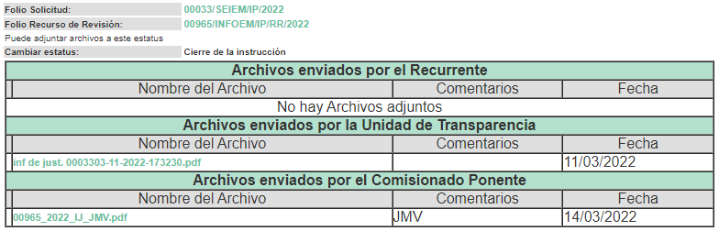

SÉPTIMO. Una vez transcurrido el periodo otorgado a las partes de siete días hábiles para realizar sus manifestaciones en el acuerdo de admisión, y no habiendo prueba pendiente por desahogar, ni que documentos que integrar a los expedientes electrónicos, se decretó el cierre de instrucción en fecha veintidós de marzo de dos mil veintidós, en términos del artículo 185 fracción VI de la Ley de Transparencia y Acceso a la Información Pública del Estado de México y Municipios, ordenándose turnar los expedientes a la resolución que en derecho proceda.

C O N S I D E R A N D O

PRIMERO. De la competencia.
Este Instituto de Transparencia, Acceso a la Información Pública y Protección de Datos Personales del Estado de México, es competente para conocer y resolver el presente recurso de revisión interpuesto por la parte recurrente conforme a lo dispuesto en los artículos 1, párrafos segundo y tercero, 6, apartado A, fracción IV de la Constitución Política de los Estados Unidos Mexicanos; 5, párrafos trigésimo, trigésimo primero y trigésimo segundo, fracciones IV y V, de la Constitución Política del Estado Libre y Soberano de México; artículos 1, 2 fracción II, 13, 29, 36 fracciones I y II, 176, 178, 179, 181 párrafo tercero y 185 de la Ley de Transparencia y Acceso a la Información Pública del Estado de México y Municipios; y 10, 7, 9 fracciones I y XXIV, y 11 del Reglamento Interior del Instituto de Transparencia, Acceso a la Información Pública y Protección de Datos Personales del Estado de México y Municipios.
SEGUNDO. Sobre los alcances del recurso de revisión.
Derivado de la impugnación realizada, es menester señalar que el recurso de revisión inmerso en la Ley de Transparencia vigente en la entidad, tiene el fin y alcance que señalan los numerales 176, 179, 181 párrafo cuarto, 194 y 195 y demás aplicables de la Ley de Transparencia y Acceso a la Información Pública del Estado de México y Municipios vigente, el cual será analizado conforme a las actuaciones que obren en el expediente electrónico, con la finalidad de reparar cualquier posible afectación al derecho de acceso a la información pública y garantizando el principio rector de máxima publicidad.
TERCERO. De las causas de improcedencia.
En el procedimiento de acceso a la información y de los medios de impugnación de la materia, se advierten diversos supuestos de procedibilidad que deben estudiarse con la finalidad de dar cumplimiento a los principios de legalidad y objetividad inmersos en el artículo 9 de Ley de Transparencia y Acceso a la Información Pública del Estado de México y Municipios, en correlación con la seguridad jurídica que debe generar lo actuado ante este Organismo garante.
Por lo anterior, es una facultad legal entrar al estudio de las causas de improcedencia que hagan valer las partes o que se adviertan de oficio por este Resolutor y por ende objeto de análisis previo al estudio de fondo del asunto; presupuestos procesales de inicio o trámite de un proceso que dotan de seguridad jurídica las resoluciones, máxime que es una figura procesal adoptada en la ley de la materia, la cual permite dilucidar alguna causal que impida el estudio y resolución, cuando una vez admitido el recurso de revisión se advierta una causa de improcedencia que permita sobreseerlo, sin estudiar el fondo del asunto.
Así las cosas, en la especie, no se actualiza ninguna causa de improcedencia de las referidas en el artículo 191 de la Ley de Transparencia y Acceso a la Información Pública del Estado de México y Municipios, encontrándose actualizados todos los presupuestos procesales para atender el fondo del asunto, en los términos del considerando posterior.
CUARTO. Estudio y resolución del asunto.
El análisis del presente recurso, se basará en el contenido íntegro de las actuaciones que obran en el expediente electrónico, para así estar en posibilidad este Órgano Colegiado de dictar el fallo correspondiente conforme a derecho, tomando en consideración los elementos aportados por las partes y respetando en todo momento al principio de máxima publicidad consagrado en nuestra Constitución Federal, Local y demás leyes aplicables en la materia, así como en los tratados internacionales en los que el Estado Mexicano sea parte, en concordancia con el párrafo tercero del artículo 1 de la Constitución Federal y el diverso 8 de la Ley de Transparencia local.
Bajo esa premisa, en primer lugar, el artículo 12, de la Ley de la materia establece que los Sujetos Obligados sólo proporcionarán la información que generen, recopilen, administren, manejen, procesen, archiven o conserven, y sólo facilitarán las que se les requiera y obre en sus archivos, en el estado en el que se encuentre, sin la obligación de generarla, resumirla, efectuar cálculos o practicar investigaciones.
En síntesis, el derecho de acceso a la información pública se satisface en aquellos casos en que se entregue el soporte documental en que conste la información pública, toda vez que, los Sujetos Obligados no tienen el deber de generar, poseer o administrar la información pública con el grado de detalle solicitado; esto es, que no tienen el deber de generar un documento ad hoc, para satisfacer el derecho de acceso a la información pública.
Como apoyo a lo anterior, es aplicable el Criterio 03-17, emitido por el Instituto Nacional de Transparencia, Acceso a la Información y Protección de Datos Personales, que dice:

“No existe obligación de elaborar documentos ad hoc para atender las solicitudes de acceso a la información. Los artículos 129 de la Ley General de Transparencia y Acceso a la Información Pública y 130, párrafo cuarto, de la Ley Federal de Transparencia y Acceso a la Información Pública, señalan que los sujetos obligados deberán otorgar acceso a los documentos que se encuentren en sus archivos o que estén obligados a documentar, de acuerdo con sus facultades, competencias o funciones, conforme a las características físicas de la información o del lugar donde se encuentre. Por lo anterior, los sujetos obligados deben garantizar el derecho de acceso a la información del particular, proporcionando la información con la que cuentan en el formato en que la misma obre en sus archivos; sin necesidad de elaborar documentos ad hoc para atender las solicitudes de información.

Resoluciones:
• RRA 0050/16. Instituto Nacional para la Evaluación de la Educación. 13 julio de 2016. Por unanimidad. Comisionado Ponente: Francisco Javier Acuña Llamas.
• RRA 0310/16. Instituto Nacional de Transparencia, Acceso a la Información y Protección de Datos Personales. 10 de agosto de 2016. Por unanimidad. Comisionada Ponente. Areli Cano Guadiana.
• RRA 1889/16. Secretaría de Hacienda y Crédito Público. 05 de octubre de 2016. Por unanimidad. Comisionada Ponente. Ximena Puente de la Mora.”
Asimismo, el artículo 24, de la Ley de la materia, dispone que los Sujetos Obligados sólo proporcionarán la información pública que generen, administren o posean en el ejercicio de sus atribuciones; por consiguiente, la información pública se encuentra a disposición de cualquier persona, lo que implica que es deber de los Sujetos Obligados, garantizar el derecho de acceso a la información pública.
En esta misma tesitura, es de subrayar que el derecho de acceso a la información pública, consiste en que la información solicitada conste en un soporte documental en cualquiera de sus formas, a saber: expedientes, reportes, estudios, actas, resoluciones, oficios, correspondencia, acuerdos, directivas, directrices, circulares, contratos, convenios, instructivos, notas, memorandos, estadísticas o bien, cualquier otro registro que documente el ejercicio de las facultades, funciones y competencias de los Sujetos Obligados; los que, podrán estar en cualquier medio, sea escrito, impreso, sonoro, visual, electrónico, informático u holográfico, de conformidad con el artículo 3, fracción XI de la Ley de la materia, el cual dispone lo siguiente:
“Artículo 3. Para los efectos de la presente Ley se entenderá por:
(…)
XI. Documento: Los expedientes, reportes, estudios, actas, resoluciones, oficios, correspondencia, acuerdos, directivas, directrices, circulares, contratos, convenios, instructivos, notas, memorandos, estadísticas o bien, cualquier otro registro que documente el ejercicio de las facultades, funciones y competencias de los sujetos obligados, sus servidores públicos e integrantes, sin importar su fuente o fecha de elaboración. Los documentos podrán estar en cualquier medio, sea escrito, impreso, sonoro, visual, electrónico, informático u holográfico;
(…)”
Siendo aplicable el Criterio de interpretación en el orden administrativo número 0002-11, emitido por Acuerdo del Pleno del Instituto de Transparencia y Acceso a la Información Pública del Estado de México y Municipios; publicado en el Periódico Oficial del Gobierno del Estado Libre y Soberano de México “Gaceta del Gobierno”, el diecinueve de octubre de dos mil once, cuyo rubro y texto dispone:
“CRITERIO 0002-11
INFORMACIÓN PÚBLICA, CONCEPTO DE, EN MATERIA DE TRANSPARENCIA. INTERPRETACIÓN SISTEMÁTICA DE LOS ARTÍCULOS 2°, FRACCIÓN V, XV, Y XVI, 3°, 4°, 11 Y 41. De conformidad con los artículos antes referidos, el derecho de acceso a la información pública, se define en cuanto a su alcance y resultado material, el acceso a los archivos, registros y documentos públicos, administrados, generados o en posesión de los órganos u organismos públicos, en virtud del ejercicio de sus funciones de derecho público, sin importar su fuente, soporte o fecha de elaboración.
En consecuencia el acceso a la información se refiere a que se cumplan cualquiera de los siguientes tres supuestos:
1) Que se trate de información registrada en cualquier soporte documental, que en ejercicio de las atribuciones conferidas, sea generada por los Sujetos Obligados;
2) Que se trate de información registrada en cualquier soporte documental, que en ejercicio de las atribuciones conferidas, sea administrada por los Sujetos Obligados, y
3) Que se trate de información registrada en cualquier soporte documental, que en ejercicio de las atribuciones conferidas, se encuentre en posesión de los Sujetos Obligados.” (SIC)
(Énfasis Añadido)
Bajo tales consideraciones, cobra aplicación lo establecido por el artículo 6 apartado A fracciones I, II y III de la Constitución Política de los Estados Unidos Mexicanos que a la letra señalan:
“Artículo 6o.
[...]
A. Para el ejercicio del derecho de acceso a la información, la Federación y las entidades federativas, en el ámbito de sus respectivas competencias, se regirán por los siguientes principios y bases:
I. Toda la información en posesión de cualquier autoridad, entidad, órgano y organismo de los Poderes Ejecutivo, Legislativo y Judicial, órganos autónomos, partidos políticos, fideicomisos y fondos públicos, así como de cualquier persona física, moral o sindicato que reciba y ejerza recursos públicos o realice actos de autoridad en el ámbito federal, estatal y municipal, es pública y sólo podrá ser reservada temporalmente por razones de interés público y seguridad nacional, en los términos que fijen las leyes. En la interpretación de este derecho deberá prevalecer el principio de máxima publicidad. Los sujetos obligados deberán documentar todo acto que derive del ejercicio de sus facultades, competencias o funciones, la ley determinará los supuestos específicos bajo los cuales procederá la declaración de inexistencia de la información.” (sic)
Dispositivo constitucional que regula que toda información en posesión de cualquier autoridad es pública y sólo podrá ser reservada por interés público y seguridad, es decir, entendiéndose como aquella que posea al momento de la solicitud, sin que se soporte a su elaboración derivado de una solicitud de información en específico que conlleve a realizar un procesamiento o investigaciones de la información.
Lo anterior se concatena con lo establecido en los artículos 4 y 12 de la Ley de Transparencia y Acceso a la Información Pública del Estado de México y Municipios, los cuales esgrimen:
“Artículo 4. El derecho humano de acceso a la información pública es la prerrogativa de las personas para buscar, difundir, investigar, recabar, recibir y solicitar información pública, sin necesidad de acreditar personalidad ni interés jurídico.
Toda la información generada, obtenida, adquirida, transformada, administrada o en posesión de los sujetos obligados es pública y accesible de manera permanente a cualquier persona, en los términos y condiciones que se establezcan en los tratados internacionales de los que el Estado mexicano sea parte, en la Ley General, la presente Ley y demás disposiciones de la materia, privilegiando el principio de máxima publicidad de la información. Solo podrá ser clasificada excepcionalmente como reservada temporalmente por razones de interés público, en los términos de las causas legítimas y estrictamente necesarias previstas por esta Ley.
[…]
Artículo 12. Quienes generen, recopilen, administren, manejen, procesen, archiven o conserven información pública serán responsables de la misma en los términos de las disposiciones jurídicas aplicables.
Los sujetos obligados sólo proporcionarán la información pública que se les requiera y que obre en sus archivos y en el estado en que ésta se encuentre. La obligación de proporcionar información no comprende el procesamiento de la misma, ni el presentarla conforme al interés del solicitante; no estarán obligados a generarla, resumirla, efectuar cálculos o practicar investigaciones.
Bajo ese tenor, es evidente que toda la información generada, obtenida, adquirida, transformada, administrada o en posesión de los sujetos obligados es pública y accesible de manera permanente a cualquier persona, empero, en los términos que establezca la normatividad aplicable, conminando a los sujetos obligado a sólo proporcionar la información que se les requiera y que obre en sus archivos y en el estado en que ésta se encuentre, sin que se comprenda el procesamiento de la misma, el presentarla conforme al interés del solicitante, ni generarla, resumirla, efectuar cálculos o practicar investigaciones.
Luego entonces, es menester recordar que el particular solicitó de acuerdo a la respuesta dada en la solicitud de información 21/SEIEM/IP/2022, de los Servicios Educativos Integrados al Estado de México, lo siguiente:
- De las 15 licitaciones públicas realizadas en año 2019, el número de licitación y el objeto de cada una de ellas.
- De la 14 invitaciones restringidas realizadas en 2019, el número de invitación y el objeto de cada una de ellas.
- De las 198 adjudicaciones directas realizadas en 2019, el número y objeto de cada una de ellas.
- De las 9 licitaciones publica realizadas en año 2020, el número de licitación y el objeto de cada una de ellas.
- De la 9 invitaciones restringidas realizadas en 2020, el número de intimación y el objeto de cada una de ellas.
- De las 97 adjudicaciones directas realizadas en 2020, el número y objeto de cada una de ellas.
- De las 15 licitaciones publica realizadas en año 2021, el número de licitación y el objeto de cada una de ellas.
- De la 7 invitaciones restringidas realizadas en 2020, el número de invitación y el objeto de cada una de ellas.
- De las 106 adjudicaciones directas realizadas en 2021, el número y objeto de cada una de ellas.
Por su parte, el sujeto obligado emitió respuesta mediante archivo electrónico denominado “RESPUESTA TURNO 00033(2022).pdf”, el cual contiene el siguiente documento:
- RESPUESTA TURNO 00033(2022).pdf: Contiene el oficio número 210C0101240000L/221/2022, signado por la Directora de Recursos Materiales, mediante el cual señala que la información peticionada se encuentra en la página de “Información Pública de Oficio de los Sujetos Obligados a la Transparencia” (IPOMEX), en la liga https://www.ipomex.org.mx.ipo3/lgt/portal.web; y posteriormente seguir una serie de pasos, tal como se observa en la siguiente imagen:

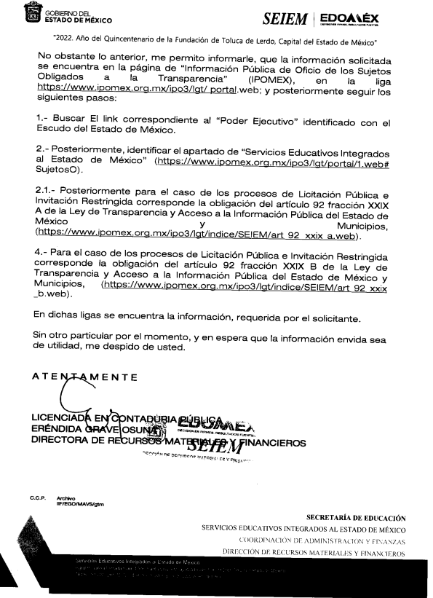
Ante tal circunstancia, la parte recurrente aludió como razones o motivos de inconformidad: “No se da lo que se pidió y tratan de sepultar la informacin con ligas confusas”
El Recurrente consideró que la respuesta no colma sus requerimientos, por lo que interpuso el recurso de revisión, así, durante la etapa de instrucción, se resalta que el Recurrente no realizó manifestaciones, vertió alegatos ni presentó pruebas que a su derecho convinieran.

Por su parte, el Sujeto Obligado rindió sus Informes Justificados, por medio del archivo “inf de just. 0003303-11-2022-173230.pdf”, del que se procede a la descripción de su contenido, como sigue:

- inf de just. 0003303-11-2022-173230.pdf: el cual contiene los oficio número 210C0101030000S/UT/415/2022, signado por el Jefe de Departamento de Legislación y Consulta y Suplente del Titular de la Unidad de Transparencia, el cual medularmente refiere que confirma su respuesta inicial, toda vez que fue entregada de manera clara y puntual conforme a lo solicitado, asimismo, hace hincapié en que las razones o motivos de inconformidad manifestados por el solicitante no expresan claramente la presunta negativa o falta de información, pues mediante el oficio 210C0101230102L/0498/2022, se realizaron las precisiones debidas para que el solicitante acuda a los medios electrónicos, en los cuales se encuentra la información requerida. Por cuanto hace al segundo oficio inmerso en el documento, de número 210C0101240000L/0498/2022, de fecha siete de marzo de dos mil veintidós, signado por la Directora de Recursos Materiales y Financieros, medularmente, ratifica la respuesta inicial inmersa en el oficio 210C0101240000L/221/2022.

Así, este Órgano Garante estima que las razones o motivos de inconformidad hechos valer por El Recurrente son fundados, tomando en cuenta las siguientes consideraciones de hecho y de derecho:

Es de precisar que se obvia el análisis de la competencia por parte del Sujeto Obligado, para generar, administrar o poseer la información solicitada, dado que éste ha asumido la misma, mediante su respuesta a la solicitud de información.

En efecto, el hecho de que el Sujeto Obligado haya asumido la información implica que la genera, posee o administra, en ejercicio de sus funciones de derecho público, es decir, no niega la existencia de la información solicitada, por el contrario, se pronuncia respecto de la información requerida, es por ello que se reitera, se asume que posee la información; por lo tanto, el estudio en específico se obvia dado que a nada práctico llevaría el alcance del mismo.

De hecho, el estudio de la naturaleza jurídica de la información pública solicitada, tiene por objeto determinar si ésta la genera, posee o administra el Sujeto Obligado; sin embargo, en aquellos casos en que éste la asume, implica en automático que la genera, posee o administra; por consiguiente, a nada práctico nos conduciría su estudio, ya que se insiste la información pública solicitada, ya fue asumida por el Sujeto Obligado.
Ahora bien, en atención a los requerimientos formulados por el particular, el Sujeto Obligado remitió mediante respuesta primigenia, un documento dónde manifiesta que por lo que respecta a los puntos 1 y 2, después de la búsqueda realizada, se observó que, los expedientes contenidos en sus archivos suman un aproximado de 97,020 fojas de todos los expedientes, por lo que se deberá solicitar el cobro de la información al solicitante, con la finalidad de realizar el procesamiento de la información mediante escaneo y digitalización; sin embargo, se destaca que dichos señalamientos no colman la pretensión del particular, ello en virtud de que la naturaleza del derecho de acceso a la información es de índole documental, y por tanto se delimita a los documentos que los sujetos obligados generen, administren o posean, conforme al precepto 24, de la Ley de la materia que al efecto establece:

“Artículo 24. Para el cumplimiento de los objetivos de esta Ley, los sujetos obligados deberán cumplir con las siguientes obligaciones, según corresponda, de acuerdo a su naturaleza:

[…]
Los sujetos obligados solo proporcionarán la información pública que generen, administren o posean en el ejercicio de sus atribuciones.”

En esta misma tesitura, el derecho de acceso a la información pública, consiste en que la información solicitada conste en un soporte documental en cualquiera de sus formas, a saber: expedientes, reportes, estudios, actas, resoluciones, oficios, correspondencia, acuerdos, directivas, directrices, circulares, contratos, convenios, instructivos, notas, memorandos, estadísticas o bien, cualquier otro registro que documente el ejercicio de las facultades, funciones y competencias de los Sujetos Obligados; los que, podrán estar en cualquier medio, sea escrito, impreso, sonoro, visual, electrónico, informático u holográfico, de conformidad con el artículo 3, fracción XI, de la Ley de la materia, el cual dispone lo siguiente:

“Artículo 3. Para los efectos de la presente Ley se entenderá por:
(…)
XI. Documento: Los expedientes, reportes, estudios, actas, resoluciones, oficios, correspondencia, acuerdos, directivas, directrices, circulares, contratos, convenios, instructivos, notas, memorandos, estadísticas o bien, cualquier otro registro que documente el ejercicio de las facultades, funciones y competencias de los sujetos obligados, sus servidores públicos e integrantes, sin importar su fuente o fecha de elaboración. Los documentos podrán estar en cualquier medio, sea escrito, impreso, sonoro, visual, electrónico, informático u holográfico;
(…)”

Además, es importante señalar que el artículo 18, de la Ley en la materia, los Sujetos Obligados cuenta con la obligación de documentar todos los actos que derive de sus atribuciones, funciones y competencia desde su origen la eventual y reutilización de la información que generen, por lo tanto toda la información que sea generada, posea y administre, es pública y accesible de manera permanente a cualquier persona, privilegiando el principio de máxima publicidad de la misma, por lo tanto esta debe ser proporcionada siempre y cuando se halle en los archivos documentales de los Sujeto Obligados y en las condiciones que se encuentre, la cual no podrá sufrir modificaciones o procesamiento, no presentarla conforme a los interés de los particulares, como de igual forma los Sujeto Obligados no deberán de generar, resumir o efectuar cálculos o practicar investigaciones.

De la misma forma, de acuerdo al contenido del artículo 160, de la Ley General de Transparencia y Acceso a la Información Pública que a la letra dispone:

Artículo 160. Los sujetos obligados deberán otorgar acceso a los documentos que se encuentren en sus archivos o que estén obligados a documentar de acuerdo con sus facultades, competencias o funciones en el formato que el solicitante manifieste, de entre aquellos formatos existentes, conforme a las características físicas de la información o del lugar donde se encuentre así lo permita.

Sirve como apoyo a lo anterior, el criterio 09-10, emitido por el Pleno del entonces Instituto Federal de Acceso a la Información y Protección de Datos, que a la letra dice:

“Las dependencias y entidades no están obligadas a generar documentos ad hoc para responder una solicitud de acceso a la información. Tomando en consideración lo establecido por el artículo 42 de la Ley Federal de Transparencia y Acceso a la Información Pública Gubernamental, que establece que las dependencias y entidades sólo estarán obligadas a entregar documentos que se encuentren en sus archivos, las dependencias y entidades no están obligadas a elaborar documentos ad hoc para atender las solicitudes de información, sino que deben garantizar el acceso a la información con la que cuentan en el formato que la misma así lo permita o se encuentre, en aras de dar satisfacción a la solicitud presentada.” (Sic)

En este sentido, resulta oportuno hacer alusión a los artículos 33 del Reglamento Interior de Servicios Educativos Integrados al Estado de México porciones normativas que disponen a la literalidad lo siguiente:
REGLAMENTO INTERIOR DE SERVICIOS EDUCATIVOS INTEGRADOS AL ESTADO DE MÉXICO
“Artículo 33.- Corresponde a la Dirección de Recursos Materiales y Financieros:
I. Suministrar los bienes y proporcionar los servicios generales que requieran las unidades administrativas de SEIEM para el cumplimiento de sus funciones;
II.- Integrar, en coordinación con la Dirección de Planeación y Evaluación, el anteproyecto de presupuesto de SEIEM y someterlo a la autorización de la Coordinación de Administración y Finanzas;
III. Aplicar los mecanismos y lineamientos para el control y registro del ejercicio del presupuesto y elaborar los informes correspondientes;
IV. Controlar la información contable y elaborar los estados financieros de SEIEM;
V. Custodiar y llevar el registro clasificado de los valores que representen inversiones financieras para SEIEM;
VI. Proponer políticas para eficientar el pago a proveedores de SEIEM;
VII. Llevar el inventario y control de los bienes muebles e inmuebles patrimonio de SEIEM;
VIII. Integrar el programa anual de adquisiciones que requieran las unidades administrativas de SEIEM y someterlo a la consideración del Coordinador de Administración y Finanzas;
IX. Controlar y proporcionar los servicios generales de mantenimiento y vigilancia de las unidades administrativas de SEIEM;
X. Establecer políticas y lineamientos para la administración y control de los almacenes de SEIEM;
XI. Programar, documentar y ejecutar las licitaciones públicas y los concursos para adquirir los bienes muebles y contratar los servicios que requieran las unidades administrativas de SEIEM;
XII. Ejecutar la adquisición de bienes inmuebles a favor de SEIEM;
XIII. Formular y operar programas para la conservación, cuidado y mantenimiento de los bienes de SEIEM;
XIV. Establecer mecanismos y lineamientos para la operación del sistema de distribución de nóminas y cheques para el pago de remuneraciones al personal de SEIEM; y
XV. Las demás que le confieran otras disposiciones legales y aquellas que le encomienden el Coordinador de Administración y Finanzas y el Director General
De ahí que deba arribarse a la premisa de que por mandato constitucional El Sujeto Obligado es un órgano público descentralizado del Estado de México, con personalidad jurídica y patrimonio.
De forma complementaria, en alusión al requerimiento formulado por el particular, resulta oportuno traer a colación las siguientes imágenes ilustrativas, correspondientes al organigrama del Sujeto Obligado, susceptible de ser consultado en la siguiente dirección electrónica:
https://drive.google.com/file/d/1FPxcLrUZeZna6rpCWlasuDvXr1RwbbC_/view
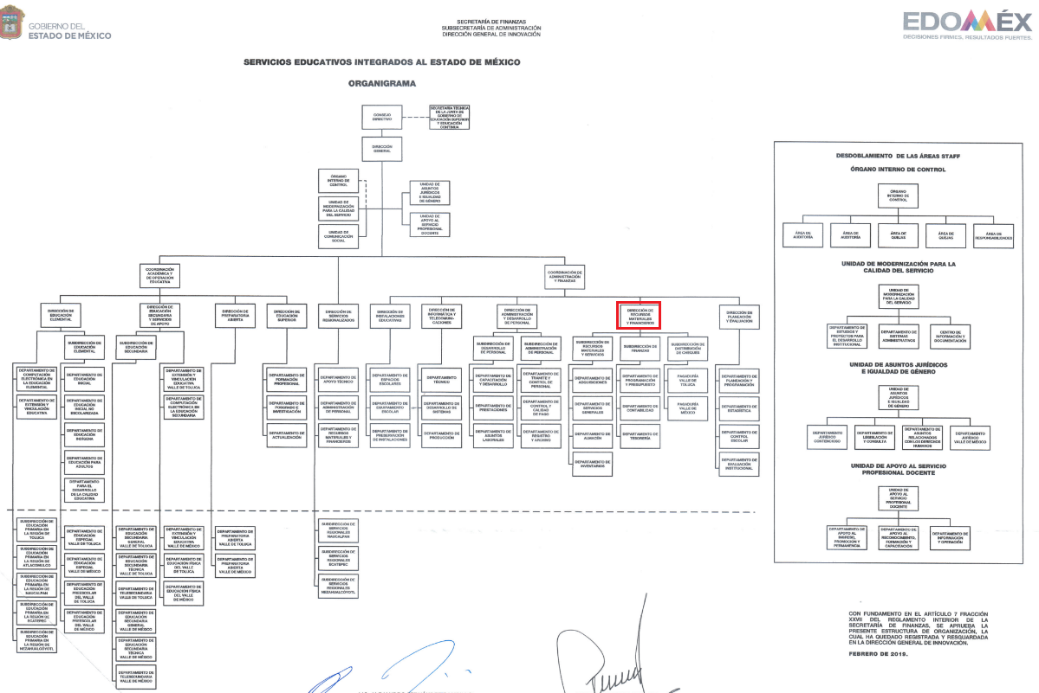
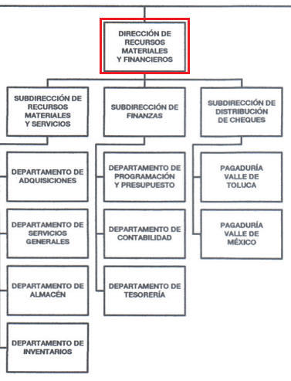

A mayor abundamiento, es menester señalar que las enajenaciones de bienes muebles e inmuebles se realizarán por regla general a través de subasta pública, previa convocatoria en donde se deberán de establecer los mismos requisitos y condiciones para todos los participantes, asimismo, dicha regla general encuentra diversas excepciones que conducen a la asignación directa.

En este tenor, sirven de sustento los numerales 54, 55, 56, 58, 62 y 64 de la Ley de Contratación Pública del Estado de México, porciones normativas que disponen a la literalidad lo siguiente:
“Artículo 54.- Las enajenaciones de bienes muebles e inmuebles del Estado y de los municipios se realizarán a través de subasta pública.
Artículo 55.- Quedan exceptuadas de la disposición establecida en el artículo anterior, las operaciones siguientes:
I. La transmisión de dominio de bienes muebles e inmuebles a favor de los gobiernos federal, estatales y municipales.
II. La transmisión de dominio a favor de entidades que tengan a su cargo desarrollar programas de interés social para atender necesidades colectivas.
III. La permuta para satisfacer necesidades públicas.
IV. La donación en favor de asociaciones e instituciones privadas que realicen actividades de interés social y no persigan fines de lucro.
V. La enajenación de bienes muebles e inmuebles, para la creación, fomento o conservación de una empresa que beneficie a la colectividad.
VI. La donación de bienes en cumplimiento de programas sociales o de acciones de apoyo a la comunidad.
VII. La transmisión de dominio de inmuebles que realicen las entidades, en cumplimiento de su objeto, cuando así lo dispongan las leyes.
VIII. La transmisión de dominio de bienes muebles e inmuebles, derivada de los procedimientos de liquidación de las entidades.
IX. Las enajenaciones a título oneroso que realicen el Estado y los municipios, por conducto de terceros, en términos del reglamento de esta Ley.
X. La transmisión de dominio de bienes muebles e inmuebles en cumplimiento de sentencias dictadas por tribunales federales y estatales.
XI. La dación en pago por concepto de indemnización, en los términos previstos por la Ley de Expropiación para el Estado de México. XII. El importe de la enajenación no rebase los montos establecidos en el Presupuesto de Egresos del Gobierno del Estado del ejercicio correspondiente. XIII. Las demás que señalen otras disposiciones legales.
Artículo 56.- En el procedimiento de subasta pública de bienes muebles e inmuebles deberán establecerse los mismos requisitos y condiciones para todos los participantes.
Toda persona que satisfaga los requisitos de la convocatoria y de las bases de la subasta pública tendrá derecho a presentar posturas. La Secretaría, las entidades, los tribunales administrativos y los ayuntamientos proporcionarán a los interesados igual acceso a la información relacionada con la subasta.
Artículo 58.- Las convocatorias públicas podrán referirse a la celebración de una o más subastas públicas, se publicarán por una sola vez, cuando menos en uno de los diarios de mayor circulación en la capital del Estado y en uno de los diarios de mayor circulación nacional, así como a través del COMPRAMEX y contendrán:
I. El nombre de la convocante.
II. La descripción genérica de los bienes muebles e inmuebles.
III. El valor de los bienes que servirá de base para la subasta.
IV. La indicación de los lugares, fechas, horarios y medios electrónicos en los que los interesados podrán obtener las bases de subasta pública, así como su costo y forma de pago.
V. La fecha, hora y lugar para la celebración de la visita de inspección y de la junta aclaratoria.
VI. La fecha, hora y lugar de celebración del acto de subasta.
VII. La indicación de las personas que estén impedidas a participar, conforme a las disposiciones de esta Ley.
VIII. La garantía que deberá otorgarse para asegurar la seriedad de la postura. Los demás requisitos generales que deberán cumplir los interesados, según las características de los bienes.
Artículo 62.- La Secretaría, las entidades, los tribunales administrativos y los ayuntamientos procederán a declarar desierta la subasta pública, cuando no reciban propuesta alguna o las presentadas no reúnan los requisitos exigidos en las bases.
Artículo 64.- La Secretaría, las entidades, los tribunales administrativos y los ayuntamientos podrán enajenar bienes mediante adjudicación directa en términos del reglamento de esta Ley, cuando se hubiere declarado desierto un procedimiento de subasta pública.” [Sic]

De ahí que deba arribarse a la premisa de que la información requerida es susceptible de ser generada, poseída y administrada por El Sujeto Obligado. Así las cosas, es óbice mencionar que la información requerida estriba parcialmente dentro de las obligaciones de transparencia común, robustece lo anterior los artículos 24, fracción XII y 92, fracción XXIX de la Ley de Transparencia y Acceso a la Información Pública del Estado de México y Municipios, normatividad invocada cuyo contenido literal es el siguiente:
“Artículo 24. Para el cumplimiento de los objetivos de esta Ley, los sujetos obligados deberán cumplir con las siguientes obligaciones, según corresponda, de acuerdo a su naturaleza:
XII. Publicar y mantener actualizada la información relativa a las obligaciones generales de transparencia previstas en la presente Ley o determinadas así por el Instituto, y en general aquella que sea de interés público;
Artículo 92. Los sujetos obligados deberán poner a disposición del público de manera permanente y actualizada de forma sencilla, precisa y entendible, en los respectivos medios electrónicos, de acuerdo con sus facultades, atribuciones, funciones u objeto social, según corresponda, la información, por lo menos, de los temas, documentos y políticas que a continuación se señalan:
XXIX. La información sobre los procesos y resultados sobre procedimientos de adjudicación directa, invitación restringida y licitación de cualquier naturaleza, incluyendo la versión pública del expediente respectivo y de los contratos celebrados, que deberán contener, por los menos, lo siguiente:
a) De licitaciones públicas o procedimientos de invitación restringida:
1) La convocatoria o invitación emitida, así como los fundamentos legales aplicados para llevarla a cabo;
2) Los nombres de los participantes o invitados;
3) El nombre del ganador y las razones que lo justifican;
4) El área solicitante y la responsable de su ejecución;
5) Las convocatorias e invitaciones emitidas;
6) Los dictámenes y fallo de adjudicación;
7) El contrato y, en su caso, sus anexos;
8) Los mecanismos de vigilancia y supervisión, incluyendo en su caso, los estudios de impacto urbano y ambiental, según corresponda;
9) La partida presupuestal, de conformidad con el clasificador por objeto del gasto, en el caso de ser aplicable;
10) Origen de los recursos especificando si son federales, estatales o municipales, así como el tipo de fondo de participación o aportación respectiva;
11) Los convenios modificatorios que, en su caso, sean firmados, precisando el objeto y la fecha de celebración;
12) Los informes de avance físico y financiero sobre las obras o servicios contratados; 13) El convenio de terminación; y
14) El finiquito.
b) De las adjudicaciones directas:
1) La propuesta enviada por el participante;
2) Los motivos y fundamentos legales aplicados para llevarla a cabo;
3) La autorización del ejercicio de la opción;
4) En su caso, las cotizaciones consideradas, especificando los nombres de los proveedores y sus montos;
5) El nombre de la persona física o jurídica colectiva adjudicada;
6) La unidad administrativa solicitante y la responsable de su ejecución;
7) El número, fecha, el monto del contrato y el plazo de entrega o de ejecución de los servicios u obra;
8) Los mecanismos de vigilancia y supervisión, incluyendo, en su caso, los estudios de impacto urbano y ambiental, según corresponda;
9) Los informes de avance sobre las obras o servicios contratados;
10) El convenio de terminación; y
11) El finiquito.
(…)” [Sic]
Robustece lo anterior, las siguientes imágenes ilustrativas, correspondientes a la tabla de aplicabilidad del Sujeto Obligado, misma que puede ser consultada en la siguiente dirección electrónica:

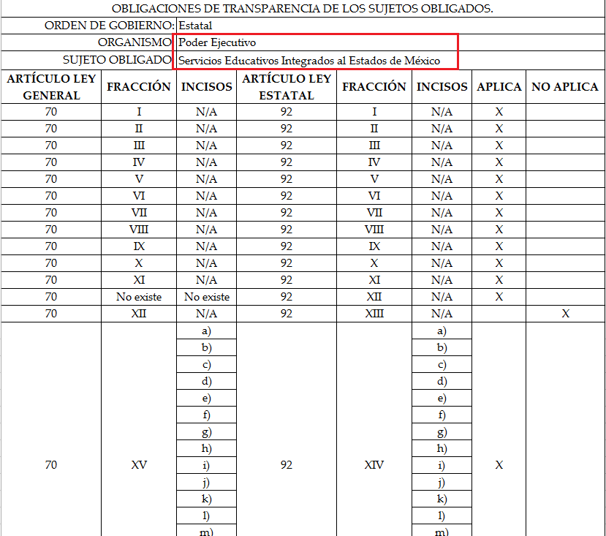

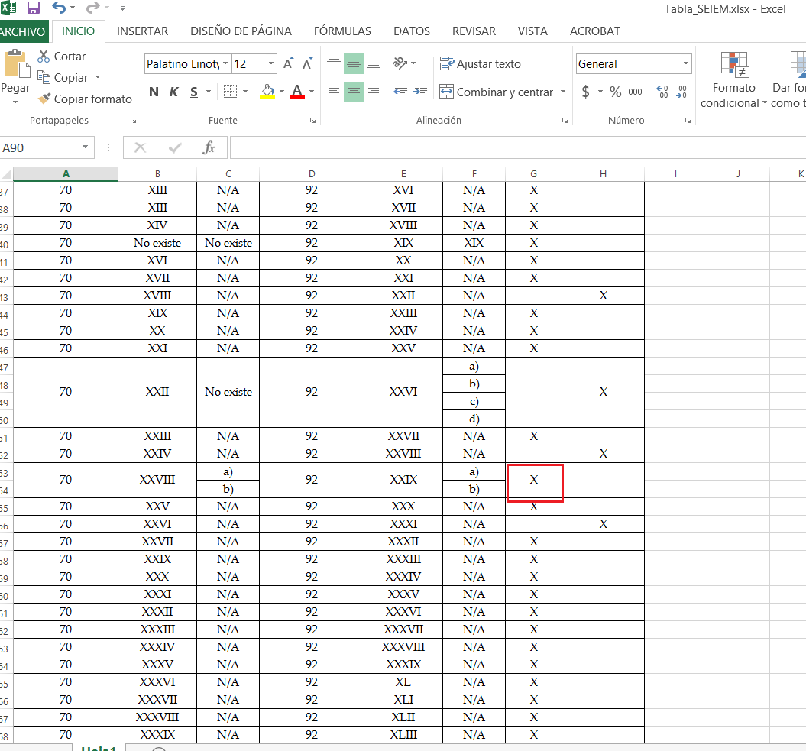

Con base en lo anteriormente expuesto, se arriba a la conclusión de que la esfera competencial del Sujeto Obligado lo constriñe a generar, poseer y administrar la información requerida.
Ahora bien, en atención a los requerimientos formulados por el particular, el Sujeto Obligado remitió mediante respuesta primigenia las direcciones electrónicas: https://www.ipomex.org.mx/ipo3/lgt/indice/SEIEM/art_92_xxix_a/1.web y https://www.ipomex.org.mx/ipo3/lgt/indice/SEIEM/art_92_xxix_b.web por lo que esta Ponencia procedió a verificar lo manifestado por el Sujeto Obligado ingresando a las direcciones electrónicas señaladas señalada; no obstante, este Instituto estima que no se ha colmado a plenitud el derecho de acceso a la información pública del particular en razón de que la ligas mencionadas por el Sujeto Obligado únicamente lo direcciona al portal de Información Pública de Oficio Mexiquense del Sujeto Obligado, sin especificar el procedimiento de acceso a los datos solicitados, como se puede apreciar de las siguientes imágenes ilustrativas:
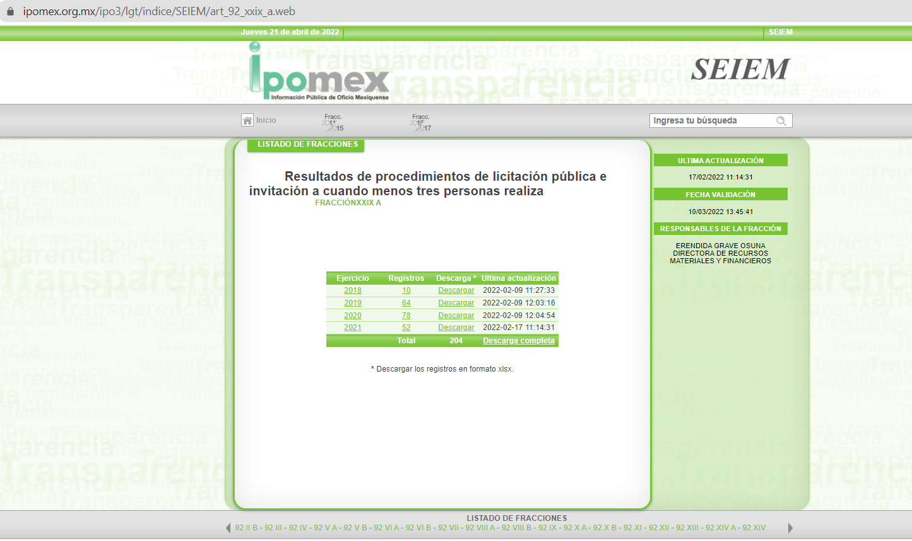
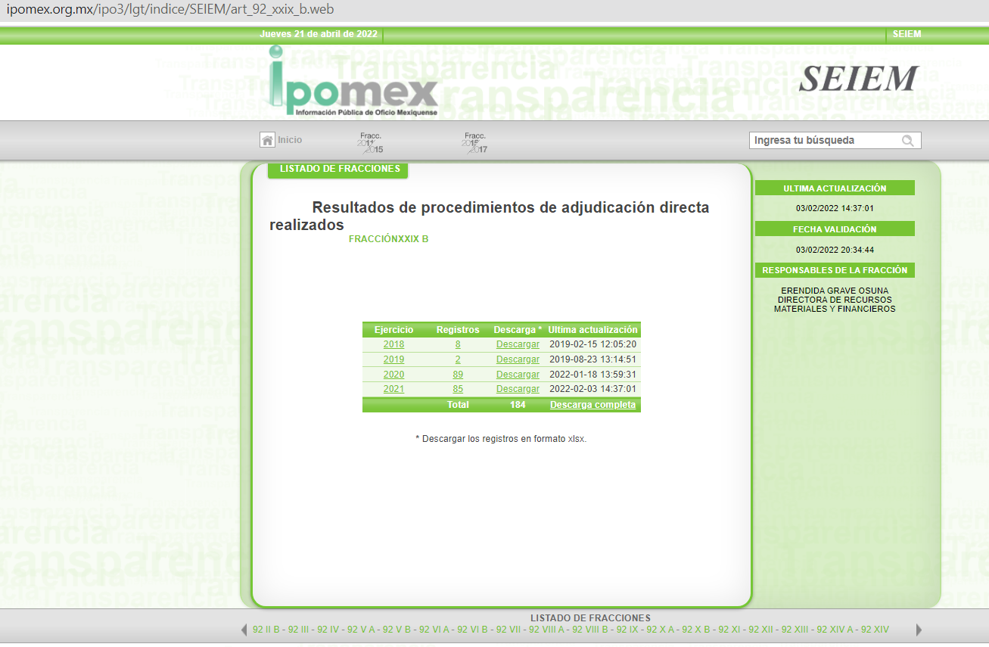
Lo anterior es así en virtud de lo establecido por los artículos 11 y 161 de la Ley de Transparencia y Acceso a la Información Pública del Estado de México y Municipios, en los que se señalan las características que debe tener toda información entregada por los sujetos obligados desde el momento de su generación, publicación y entrega, así como la forma en que se deberá consultar la información, señalando una fuente precisa y concreta, a saber:

Artículo 11. En la generación, publicación y entrega de información se deberá garantizar que ésta sea accesible, actualizada, completa, congruente, confiable, verificable, veraz, integral, oportuna y expedita, sujeta a un claro régimen de excepciones que deberá estar definido y ser además legítima y estrictamente necesaria en una sociedad democrática, por lo que atenderá las necesidades del derecho de acceso a la información de toda persona.
[…]

Artículo 161. Cuando la información requerida por el solicitante ya esté disponible al público en medios impresos, tales como libros, compendios, trípticos, registros públicos, en formatos electrónicos disponibles en Internet o en cualquier otro medio, se le hará saber por el medio requerido por el solicitante la fuente, el lugar y la forma en que puede consultar, reproducir o adquirir dicha información en un plazo no mayor a cinco días hábiles. La fuente deberá ser precisa y concreta y no debe implicar que el solicitante realice una búsqueda en toda la información que se encuentre disponible.

De los artículos transcritos se establecen las características que debe tener la información desde el momento de su generación, publicación y entrega; de igual manera se contempla el procedimiento a seguir por el sujeto obligado para informar a los solicitantes sobre información que se encuentre disponible en libros, compendios, formatos electrónicos, entre otros, haciéndole saber al solicitante como podrá consultar, reproducir o adquirir la información, en un plazo no mayor a cinco días hábiles, comprendiendo:

- La fuente
- El lugar y
- La forma

Asimismo, se establece que la fuente de la información deberá ser:

- Precisa
- Concreta
- Y no debe implicar que el solicitante realice una búsqueda en toda la información que se encuentre disponible.

Imperativos legales que establecen el procedimiento que debe seguir el Sujeto Obligado para que pueda tomarse como válida su orientación sobre la forma en que puede consultar la información requerida, y que, en el caso en concreto, no acontece; ello porque el Sujeto Obligado se limitó a indicar la dirección electrónica de su página oficial, sin que señalara puntualmente el procedimiento que el particular debe seguir para acceder a la información requerida, lo que implica que la fuente no es precisa porque su fuente no es concreta, sino por el contrario ésta resulta abstracta y genera incertidumbre entre el cúmulo de información que se observa en la página; y por último, su fuente implica que el solicitante realice una búsqueda en toda la información que se encuentra disponible, lo que a todas luces transgrede el numeral citado.

Por lo anteriormente expuesto, se concluye que el Sujeto Obligado no colmó las pretensiones realizadas por el particular, con dichas instrucciones para acceder a la información solicitada en la multirreferida página de internet; no obstante, no pasa desapercibido para esta ponencia que el plazo transcurrido entre la solicitud de información y la respuesta del Sujeto Obligado fue de diez días hábiles; al respecto, el artículo 161, de la Ley de Transparencia local indica que cuando la información requerida esté disponible en internet, el Sujeto Obligado deberá hacerlo saber al solicitante en un plazo no mayor a cinco días hábiles; bajo esa premisa, la respuesta del Sujeto Obligado vulneró el referido dispositivo de la Ley de Transparencia.

De tal forma que este Instituto estima que el Sujeto Obligado incumplió lo establecido en la Ley de la Materia, por lo cual es procedente revocar la respuesta a la solicitud del particular y ordenar la entrega de la información requerida.

Con base en lo anteriormente expuesto, se acredita de manera fehaciente que el Sujeto Obligado no colmó el derecho de acceso a la información pública. Consecuentemente resulta dable ordenar la entrega, en versión pública de ser procedente, de la siguiente información:

- El o los documentos donde conste el número y objeto de las licitaciones correspondientes a los ejercicios 2019, 2020 y 2021.
- El o los documentos donde conste el número y objeto de las invitaciones correspondientes al ejercicio 2019, 2020 y 2021.
- El o los documentos donde conste el número y objeto de las adjudicaciones directas correspondientes al ejercicio 2019, 2020 y 2021

De la versión pública
El derecho de acceso a la información pública tiene como limitante el respeto a la intimidad y a la vida privada de las personas, por lo que la entrega de la información que pudiera entregarse en su caso, deberá ser en versión pública en la que se suprima aquella información relacionada con la vida privada de los particulares y de los servidores públicos, de acuerdo con dispuesto en los artículos 3, fracciones IX, XX, XXI y XLV; 4, 51, 91, 137 y 143 de la Ley de Transparencia y Acceso a la Información Pública del Estado de México y Municipios.

Por ello, los Sujetos Obligados deben observar que los datos personales en su posesión estén protegidos, adoptando las medidas de seguridad administrativa, física y técnica necesarias para garantizar la integridad, confidencialidad y disponibilidad de los mismos, considerando además, que conforme al principio de finalidad todo tratamiento de datos personales que efectúen los Sujetos Obligados deberá estar justificado en la Ley, tal como lo disponen los artículos 22, 38 y 43 de la Ley de Protección de Datos Personales en Posesión de Sujetos Obligados del Estado de México y Municipios.

De este modo, en armonía entre los principios constitucionales de máxima publicidad y de protección de datos personales, la Ley permite la elaboración de versiones públicas en las que se suprima aquella información relacionada con la vida privada de los particulares y de los servidores públicos.

En este supuesto, es criterio reiterado de este Instituto que además de los datos especificados en la Ley de Transparencia y Acceso a la Información Pública del Estado de México y Municipios, existen otros que se consideran confidenciales y por tanto deben testarse al momento de la elaboración de versiones públicas, tal es el caso del Registro Federal de Contribuyentes (RFC), la Clave Única de Registro de Población (CURP), la Clave de cualquier tipo de seguridad social (ISSEMYM, u otros), así como, los préstamos o descuentos que se le hagan a la persona y que no tengan relación con los impuestos o la cuota por seguridad social.

En cuanto al RFC constituye un dato personal, ya que para su obtención es necesario acreditar ante la autoridad fiscal previamente la identidad de la persona, su fecha de nacimiento, entre otros aspectos. Ahora bien, las personas físicas tramitan su inscripción en el registro con el propósito de realizar —mediante esa clave de identificación— operaciones o actividades de naturaleza fiscal, la cual, les permite hacerse identificables respecto de una situación fiscal determinada.

Lo anterior, es compartido por el entonces Instituto Federal de Acceso a la Información Protección de Datos (IFAI) a través del Criterio 09/2009, el cual es del tenor literal siguiente:

“Registro Federal de Contribuyentes (RFC) de las personas físicas es un dato personal confidencial. De conformidad con lo establecido en el artículo 18, fracción II de la Ley Federal de Transparencia y Acceso a la Información Pública Gubernamental se considera información confidencial los datos personales que requieren el consentimiento de los individuos para su difusión, distribución o comercialización en los términos de esta Ley. Por su parte, según dispone el artículo 3, fracción II de la Ley Federal de Transparencia y Acceso a la Información Pública Gubernamental, dato personal es toda aquella información concerniente a una persona física identificada o identificable. Para obtener el RFC es necesario acreditar previamente mediante documentos oficiales (pasaporte, acta de nacimiento, etc.) la identidad de la persona, su fecha y lugar de nacimiento, entre otros. De acuerdo con la legislación tributaria, las personas físicas tramitan su inscripción en el Registro Federal de Contribuyentes con el único propósito de realizar mediante esa clave de identificación, operaciones o actividades de naturaleza tributaria. En este sentido, el artículo 79 del Código Fiscal de la Federación prevé que la utilización de una clave de registro no asignada por la autoridad constituye como una infracción en materia fiscal. De acuerdo con lo antes apuntado, el RFC vinculado al nombre de su titular, permite identificar la edad de la persona, así como su homoclave, siendo esta última única e irrepetible, por lo que es posible concluir que el RFC constituye un dato personal y, por tanto, información confidencial, de conformidad con los previsto en el artículo 18, fracción II de la Ley Federal de Transparencia y Acceso a la Información Pública Gubernamental…” (Sic)

(Énfasis añadido)

Así, el RFC se vincula al nombre de su titular y permite identificar la edad de la persona, su fecha de nacimiento, así como su homoclave, la cual es única e irrepetible y determina la identificación de dicha persona para efectos fiscales, por lo que constituye un dato personal que concierne a una persona física identificada e identificable en términos de los artículos 3, fracción IX de la Ley de Transparencia y Acceso a la Información Pública del Estado de México y Municipios y 4 fracción VII de la Ley de Protección de Datos Personales del Estado de México.

En cuanto al CURP, en virtud de que éste se integra por datos personales que únicamente le conciernen a un particular como son su fecha de nacimiento, su nombre, sus apellidos y su lugar de nacimiento; información que permite distinguirlo del resto de los habitantes, se considera que es de carácter confidencial.

Argumento que es compartido por el entonces Instituto Federal de Acceso a la Información y Protección de Datos (IFAI), conforme al criterio número 0003-10, el cual refiere:
“Clave Única de Registro de Población (CURP) es un dato personal confidencial. De conformidad con lo establecido en el artículo 3, fracción II de la Ley Federal de Transparencia y Acceso a la Información Pública Gubernamental, dato personal es toda aquella información concerniente a una persona física identificada o identificable. Por su parte, el artículo 18, fracción II de la Ley considera información confidencial los datos personales que requieren el consentimiento de los individuos para su difusión, distribución o comercialización en los términos de esta Ley. En este sentido, la CURP se integra por datos personales que únicamente le conciernen a un particular como son su fecha de nacimiento, su nombre, sus apellidos y su lugar de nacimiento, y esta es información que lo distingue plenamente del resto de los habitantes, por lo que es de carácter confidencial, en términos de lo dispuesto en el artículos anteriormente señalados...” (Sic)

Por lo que respecta a la clave de seguridad social, en virtud de que su divulgación no aporta a la transparencia o a la rendición de cuentas y sí provoca una transgresión a la vida privada e intimidad de la persona, esta información también resulta ser de carácter confidencial.

Además de ello, se considera que se deberá testar el sello digital del contribuyente que lo expide y la cadena original de éste, en virtud de que éstos se pueden vincular con la identidad de un sujeto o entidad y su clave pública; los que a su vez, guardan estrecha relación con la clave del Registro Federal de Contribuyentes de quien lo expida, el régimen fiscal en que tributen conforme a la Ley del Impuesto Sobre la Renta y, en su caso, la clave del Registro Federal de Contribuyentes de la persona a favor de quien se expida, así como la clave pública del titular del certificado, datos que, se insiste, no son de acceso público, de ahí que deben protegerse mediante la versión pública correspondiente.
De este modo, en las versiones públicas de los documentos que se ordena su entrega se deben testar tanto números de las cuentas bancarias, CLABES, como el sello digital y su correspondiente cadena original; si es que se desprende esta información; en caso contrario, los documentos deben entregarse en forma íntegra.

Por su parte, los Lineamientos Generales en materia de Clasificación y Desclasificación de la información, así como para la elaboración de versiones públicas, emitidos por el Sistema Nacional de Transparencia, Acceso a la Información Pública y Protección de Datos Personales, establecen lo siguiente:

“Cuarto. Para clasificar la información como reservada o confidencial, de manera total o parcial, el titular del área del sujeto obligado deberá atender lo dispuesto por el Título Sexto de la Ley General, en relación con las disposiciones contenidas en los presentes lineamientos, así como en aquellas disposiciones legales aplicables a la materia en el ámbito de sus respectivas competencias, en tanto estas últimas no contravengan lo dispuesto en la Ley General.
Los sujetos obligados deberán aplicar, de manera estricta, las excepciones al derecho de acceso a la información y sólo podrán invocarlas cuando acrediten su procedencia.
…
Quinto. La carga de la prueba para justificar toda negativa de acceso a la información, por actualizarse cualquiera de los supuestos de clasificación previstos en la Ley General, la Ley Federal y leyes estatales, corresponderá a los sujetos obligados, por lo que deberán fundar y motivar debidamente la clasificación de la información ante una solicitud de acceso o al momento en que generen versiones públicas para dar cumplimiento a las obligaciones de transparencia, observando lo dispuesto en la Ley General y las demás disposiciones aplicables en la materia.

Octavo. Para fundar la clasificación de la información se debe señalar el artículo, fracción, inciso, párrafo o numeral de la ley o tratado internacional suscrito por el Estado mexicano que expresamente le otorga el carácter de reservada o confidencial.
Para motivar la clasificación se deberán señalar las razones o circunstancias especiales que lo llevaron a concluir que el caso particular se ajusta al supuesto previsto por la norma legal invocada como fundamento.
…
DE LA INFORMACIÓN CONFIDENCIAL
Trigésimo octavo. Se considera información confidencial:
I. Los datos personales en los términos de la norma aplicable;
II. La que se entregue con tal carácter por los particulares a los sujetos obligados, siempre y cuando tengan el derecho de entregar con dicho carácter la información, de conformidad con lo dispuesto en las leyes o en los Tratados Internacionales de los que el Estado mexicano sea parte, y
III …
La información confidencial no estará sujeta a temporalidad alguna y sólo podrán tener acceso a ella los titulares de la misma, sus representantes y los servidores públicos facultados para ello.”
(Énfasis añadido)

Así, como ha quedado apuntado, el derecho de acceso a la información pública puede ser restringido cuando se trate de información clasificada como reservada, delimitando una serie de hipótesis de hecho en las cuales descansa la posibilidad de reserva de información.

Por lo tanto, la entrega de documentos, en su versión pública, debe acompañarse necesariamente del Acuerdo del Comité de Transparencia que la sustente, en el que se expongan los fundamentos y razonamientos que llevaron al Sujeto Obligado a testar, suprimir o eliminar datos de dicho soporte documental, ya que no hacerlo implica que lo entregado no es legal ni formalmente una versión pública, sino más bien una documentación ilegible, incompleta o tachada; pues no señalar las razones por las que no se aprecian determinados datos, ya sea porque se testan o suprimen, deja al solicitante en estado de incertidumbre, al no conocer o comprender porque no aparecen en la documentación respectiva, es decir, si no se exponen de manera puntual las razones de ello se estaría violentando desde un inicio el derecho de acceso a la información del solicitante.

Entonces, el sujeto obligado debe seguir el procedimiento legal establecido para su clasificación, es decir, es necesario que el Comité de Transparencia emita un Acuerdo de Clasificación que cumpla con las formalidades previstas en los artículos 137, 143 y 149 de la Ley de Transparencia y Acceso a la Información Pública del Estado de México y Municipios.

En mérito de lo expuesto en líneas anteriores, al resultar fundados los motivos de inconformidad vertidos por el recurrente, con fundamento en la primera hipótesis del artículo 186 fracción III de la Ley de Transparencia y Acceso a la Información Pública del Estado de México y Municipios, se REVOCA la respuesta emitida a la solicitud de información 00033/SEIEM/IP/2022, que ha sido materia del presente fallo.

Por lo antes expuesto y fundado es de resolverse y,

S E RESUELVE
PRIMERO. Se REVOCA la respuesta entregada por el sujeto obligado, a la solicitud de información 00033/SEIEM/IP/2022, por resultar fundados los motivos de inconformidad vertidos por el recurrente, en términos del Considerando CUARTO de esta resolución.
SEGUNDO. Se ORDENA al sujeto obligado, en términos del considerando cuarto de esta resolución, haga entrega a través del SAIMEX, de ser procedente en versión pública, lo siguiente:

- El o los documentos donde conste el número y objeto de las licitaciones correspondientes a los ejercicios 2019, 2020 y 2021.
- El o los documentos donde conste el número y objeto de las invitaciones correspondientes al ejercicio 2019, 2020 y 2021.
- El o los documentos donde conste el número y objeto de las adjudicaciones directas correspondientes al ejercicio 2019, 2020 y 2021
De ser procedente la versión pública, deberá emitir y hacer entrega del Acuerdo del Comité de Transparencia en términos de los artículos 49, fracción VIII y 132 fracción II de la Ley de Transparencia y Acceso a la Información Pública del Estado de México y Municipios, en el que funde y motive la clasificación de los datos contenidos en la información proporcionada.

TERCERO. NOTIFÍQUESE al Titular de la Unidad de Transparencia del Sujeto Obligado, para que conforme al artículo 186 último párrafo, 189 segundo párrafo y 194 de la Ley de Transparencia y Acceso a la Información Pública del Estado de México y Municipios; dé cumplimiento a lo ordenado dentro del plazo de diez días hábiles, debiendo informar a este Instituto en un plazo de tres días hábiles siguientes sobre el cumplimiento dado a la presente resolución.
CUARTO. De conformidad con el artículo 198, de la Ley de Transparencia y Acceso a la Información Pública del Estado de México y Municipios, de considerarlo procedente, el Sujeto Obligado de manera fundada y motivada, podrá solicitar una ampliación de plazo para el cumplimiento de la presente resolución.
QUINTO. NOTIFÍQUESE la presente resolución al Recurrente vía Sistema de Acceso a la Información Mexiquense (SAIMEX), y hágase de su conocimiento que, de conformidad con lo establecido en el artículo 196, de la Ley de Transparencia y Acceso a la Información Pública del Estado de México y Municipios, podrá promover el Juicio de Amparo en los términos de las leyes aplicables.

ASÍ LO RESUELVE, POR UNANIMIDAD DE VOTOS, EL PLENO DEL INSTITUTO DE TRANSPARENCIA, ACCESO A LA INFORMACIÓN PÚBLICA Y PROTECCIÓN DE DATOS PERSONALES DEL ESTADO DE MÉXICO Y MUNICIPIOS, CONFORMADO POR LOS COMISIONADOS JOSÉ MARTÍNEZ VILCHIS; MARÍA DEL ROSARIO MEJÍA AYALA; SHARON CRISTINA MORALES MARTÍNEZ; LUIS GUSTAVO PARRA NORIEGA Y GUADALUPE RAMÍREZ PEÑA; EN LA DÉCIMO QUINTA SESIÓN ORDINARIA CELEBRADA EL VEINTISIETE DE ABRIL DE DOS MIL VEINTIDÓS, ANTE EL SECRETARIO TÉCNICO, ALEXIS TAPIA RAMÍREZ.---------------
JMV/CCR/FJJC

Estudio oficioso o a petición de parte que no son incompatibles con el derecho de acceso a la justicia, ya que éste no se coarta por regular causas de improcedencia y sobreseimiento con tales fines, sirviendo de sustento la tesis aislada XVI.1o.A.T.2 K visible en el Semanario Judicial de la Federación bajo el número de registro 2000365 cuyo rubro y texto esgrime IMPROCEDENCIA Y SOBRESEIMIENTO EN EL JUICIO DE AMPARO. LAS CAUSAS PREVISTAS EN LOS ARTÍCULOS 73 Y 74 DE LA LEY DE LA MATERIA, RESPECTIVAMENTE, NO SON INCOMPATIBLES CON EL ARTÍCULO 25.1 DE LA CONVENCIÓN AMERICANA SOBRE DERECHOS HUMANOS. Del examen de compatibilidad de los artículos 73 y 74 de la Ley de Amparo con el artículo 25.1 de la Convención Americana sobre Derechos Humanos no se advierte que el derecho interno desatienda los estándares que pretenden proteger los derechos humanos en dicho tratado, por regular causas de improcedencia y sobreseimiento que impiden abordar el estudio de fondo del asunto en el juicio de amparo, en virtud de que el propósito de condicionar el acceso a los tribunales para evitar un sobrecargo de casos sin mérito, es en sí legítimo, por lo que esa compatibilidad, en cuanto a los requisitos para la admisibilidad de los recursos dependerá, en principio, de los siguientes criterios: no pueden ser irracionales ni de tal naturaleza que despojen al derecho de su esencia, ni discriminatorios y, en el caso, la razonabilidad de esas causas se justifica por la viabilidad de que una eventual sentencia concesoria tenga un ámbito de protección concreto y no entre en conflicto con el orden jurídico, no son de tal naturaleza que despojen al derecho de su esencia ni tampoco son discriminatorias, pues no existe alguna condicionante para su aplicabilidad, en función de cuestiones personales o particulares del quejoso. Por tanto, las indicadas causas de improcedencia y sobreseimiento no son incompatibles con el citado precepto 25.1, pues no impiden decidir sencilla, rápida y efectivamente sobre los derechos fundamentales reclamados como violados dentro del juicio de garantías.

